Unit 2. I always get up early. How about you? trang 8 Sách bài tập (SBT) Tiếng Anh 5 mới
Unit 2. I always get up early. How about you?
Bài 2. Tớ luôn ngủ dậy sớm. Còn bạn thì sao?

A. PRONUNCIATION- Cách phát âm
1. Mark the stress (') on the words. Then say the words aloud
(Đánh dấu trọng âm (') vào những từ. Sau đó đọc lớn tiếng những từ này)
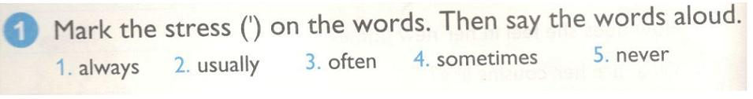
KEY: 1. 'always 2. 'usually 3. 'often 4. 'sometimes 5. 'never
2. Say the sentences aloud. Pay attention to the words in bold
( Đọc những câu sau lớn lên. Chú ý đến những từ in đậm)
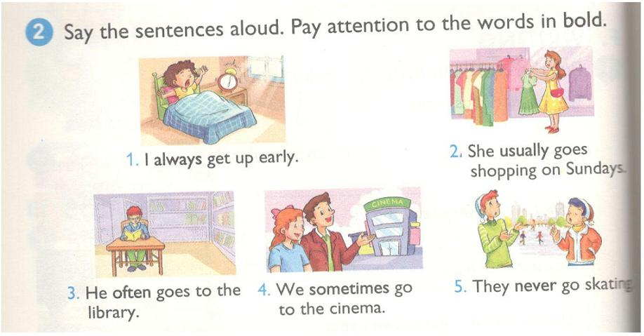
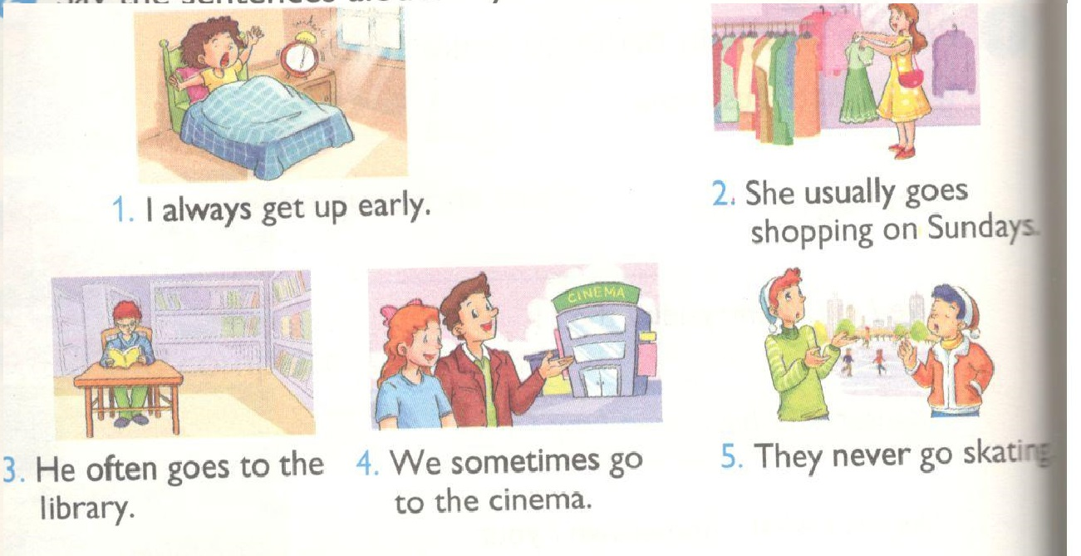
KEY:
1. Tớ luôn luôn dậy ngủ sớm.
2. Cô ấy thường xuyên đi mua sắm vào những ngày chủ nhật.
3. ANh ấy thường đến thư viện.
4. Chúng tớ thỉnh thoảng đi xem phim.
5. Họ không bao giờ đi trượt băng.
B. VOCABULARY- Từ vựng
1. Look and draw lines to math ( Nhìn và vẽ đường thẳng để nối)
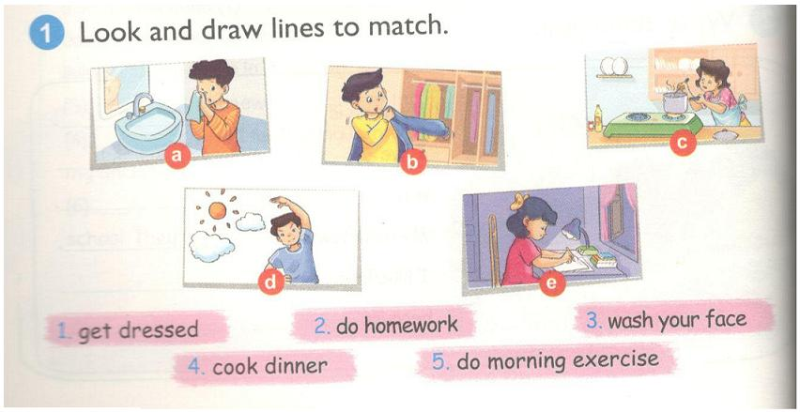
KEY:
1b: mặc quần áo
2e: làm bài tập về nhà
3a: rửa mặt
4c: nấu bữa tối
5d: tập thể dục buổi sáng
2. Complete the sentence. Use the correct forms of the words in brackets.
( Hoàn thành câu. Cho dạng đúng của những từ trong ngoặc)
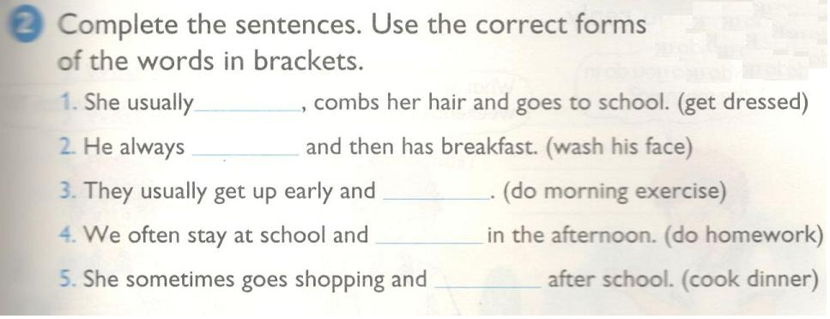
KEY:
1. get dressed
Cô ấy thường xuyên mặc quần áo, chải đầu và đi học.
2. washes his face
Anh ấy luôn luôn rửa mặt và sau đó ăn sáng
3. do morning exercise
Họ thường xuyên dậy ngủ sớm và tập thể dục buổi sáng.
4. do homework
Chúng tớ thường ở lại trường và làm bài tập về nhà vào buổi chiều.
5. cooks dinner
Cô ấy thỉnh thoảng đi mua sắm và nấu bữa tối sau giờ học.
C. SENTENCE PATTERNS (Cặp câu)
1. Read and match (Đọc và nối câu)
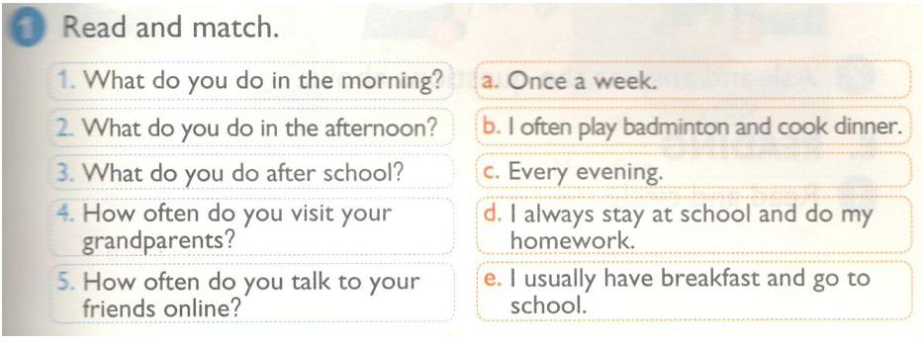
KEY:
1e
Bạn làm gì vào buổi sáng? Tớ thường xuyên ăn sáng và đi đến trường.
2d
Bạn làm gì vào buổi chiều? Tớ luôn luôn ở lại trường và làm bài tập về nhà.
3b
Bạn làm gì sau giờ học? Tớ thường chơi cầu lông và nấu bữa tối.
4a/c
Bạn thường xuyên thăm ông bà bạn như thế nào? 1 lần 1 tuần/ Mỗi tối
5c/a
Bạn thường xuyên nói chuyện trực tuyến với bạn bè như thế nào? Mỗi tối/1 lần 1 tuần
2. Read and complete. Then read aloud
(Đọc và hoànthành. Sau đọc to lên)
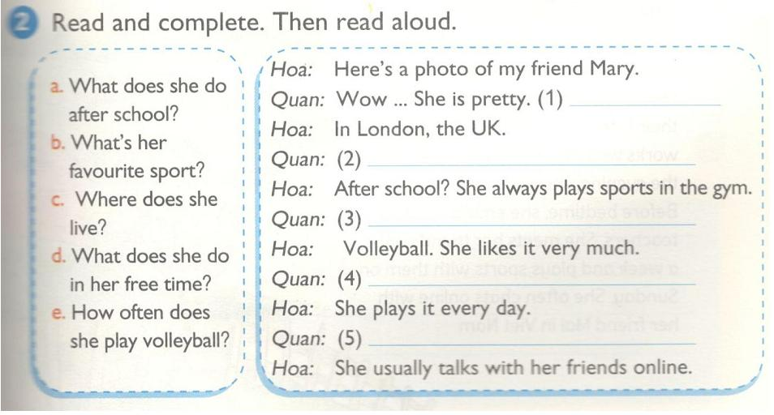

KEY: 1c 2a 3b 4e 5d
Hoa: Đây là ảnh của bạn tớ, Mary
Quân: Ồ...Bạn ấy xinh thật đấy. Bạn ấy sống ở đâu vậy?
Hoa: Ở Luân Đôn, Anh
Quân: Bạn ấy làm gì sau giờ học?
Hoa: Sau giờ học á? Bạn ấy luôn luôn chơi thể thao ở phòng gym.
Quân: Môn thể thao ưa thích của bạn ấy là gì thế?
Hoa: Bóng chuyền. Bạn ấy thích chơi môn ấy lắm.
Quân: Bạn ấy thường xuyên chơi bóng chuyền như thế nào?
Hoa: Bạn ấy chơi hằng ngày.
Quân: Bạn ấy thường làm gì vào thời gian rảnh rỗi?
Hoa: Bạn ấy thường xuyên nói chuyện trực tiếp với bạn bè.
D. SPEAKING- nói
1. Read and reply (Đọc và đáp lại)
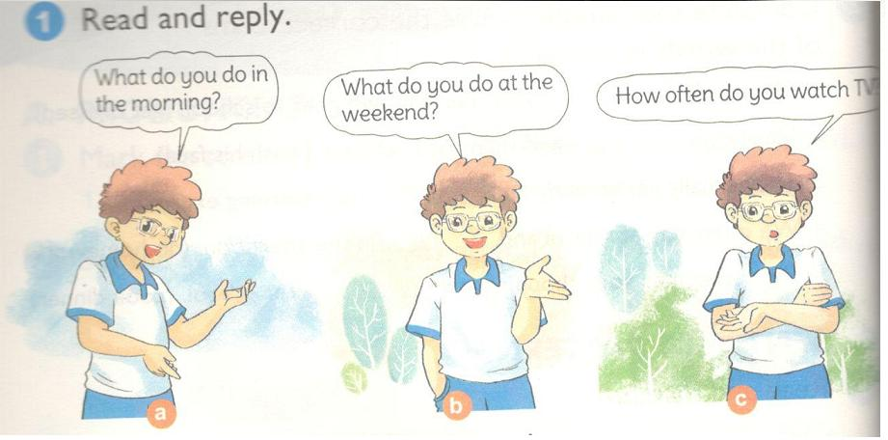

Bạn làm gì vào buổi sáng?
Bạn làm gì vào cuối tuần?
Bạn thường xuyên xem ti vi như thế nào?
2. Ask and answer the questions above.
( Hỏi và trả lời những câu hỏi trên)
E. READING- đọc
1. Read and circle the best title ( Đọc và khoanh vào tiêu đề hay nhất)
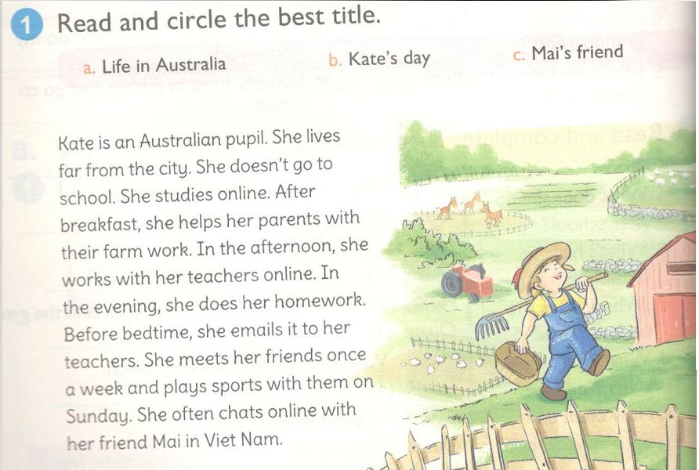

Kate là một học sinh người Úc. Cô ấy sống ở xa thành phố. Cô ấy không tới trường. Cô ấy học trực tuyến. Sau bữa sáng, cô ấy giúp bố mẹ công việc nông trại. Vào buổi chiều, cô ấy học với giáo viên qua mạng. Buổi tối, cô ấy làm bài tập về nhà. Trước khi đi ngủ, cô ấy gửi nó qua mail cho giáo viên. Cô ấy gặp bạn bè một lần một tuần và chơi thể thao với họ vào Chủ nhật. Cô ấy thường nói chuyện trên mạng với bạn của cô ấy là Mai ở Việt Nam.
KEY: b
a: Cuộc sống ở Úc
b: Một ngày của Kate
c: Bạn của Mai
2. Read again and write the answers.
( Đọc lại và viết câu trả lời)
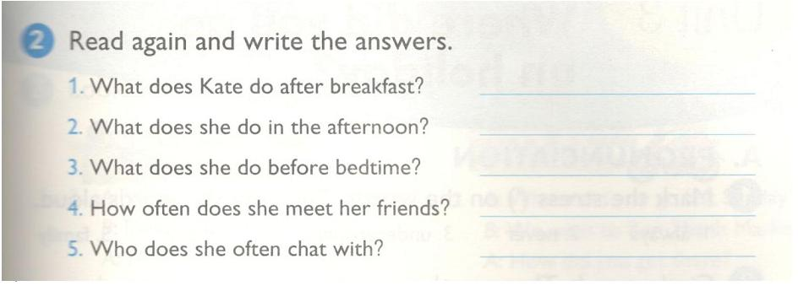
KEY:
1. She helps her parents with their farm work.
Kate làm gì sau bữa ăn sáng? Bạn ấy giúp bố mẹ làm công việc đồng áng.
2. She works with her teachers online.
Bạn ấy làm gì vào buổi chiều? Bạn ấy làm việc trực tiếp làm việc trực tuyến với thầy cô giáo.
3. She emails her homework to her teachers.
Bạn ấy làm gì trước giờ đi ngủ? Bạn ấy gửi email bài tập về nhà cho các thầy cô giáo của bạn ấy.
4. She meets her friends once a week.
Bạn ấy thường xuyên gặp gỡ bạn bè như thế nào? Bạn ấy gặp bạn bè 1 lần 1 tuần.
5. She often chats with her friend Mai in Viet Nam.
Bạn ấy thường nói chuyện cùng ai? Bạn ấy thường nói chuyên với Mai, bạn của bạn ý ở Việt Nam.
F. WRITING (Viết)
1. Look and write. (Nhìn và viết)
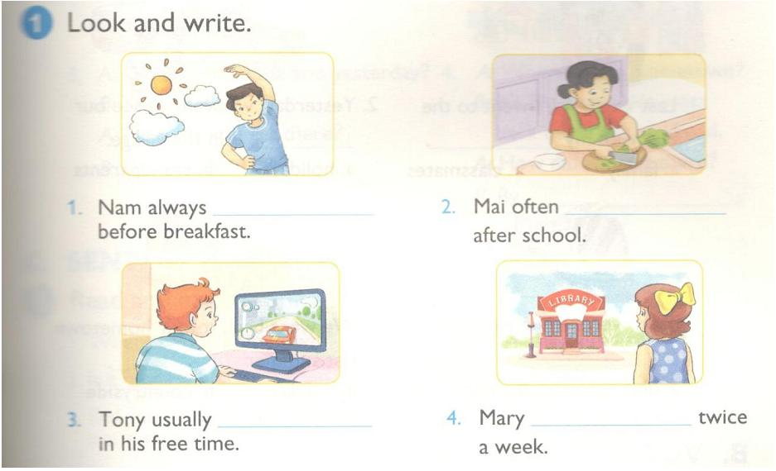
KEY
1. does morning exercise
Nam luôn tập thể dục trước khi ăn sáng.
2. cooks dinner
Mai thường nấu bữa tối sau khi tan trường.
3. plays computer games
Tony thường chơi điện tử khi cậu ấy rảnh.
4. goes to the library
Mary tới thư viện hai lần một tuần.
2. Write about your daily activities.
(Viết về hoạt động thường ngày của bạn)
Use the questions to help you.
(Sử dụng những câu hỏi sau sẽ giúp cho bạn)
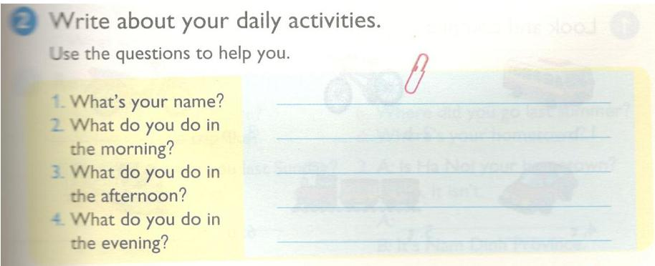
1. What's your name? My name is Hoa.
2. What do you do in the morning?
I always go to school in the morning.
3. What do you do in the afternoon?
I usually go out to play with my friend.
4. What do you do in the evening?
I do my homework in the evening. Sometimes I play computer games in my free time.

